Национальный проект «Здравохранение»

В рамках реализации Стратегии социально-экономического развития Кузбасса в 2022 году построены здания ФАПов в поселке Первомайском и селе Абышево.
Выполненные по модульной технологии, оснащенные всем необходимым медицинским оборудованием, имеющие все элементы доступной среды помещения позволят вести медицинский прием в комфортных условиях.
На строительство ФАПов, приобретение оборудования и мебели направлено 10,0 млн. руб.
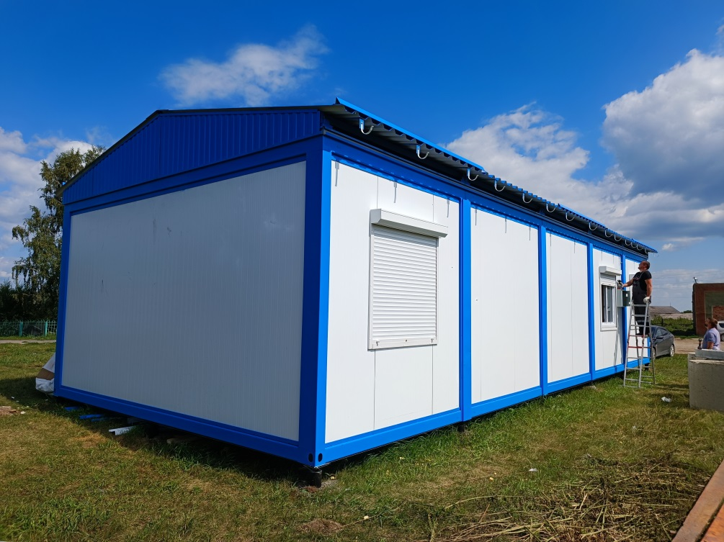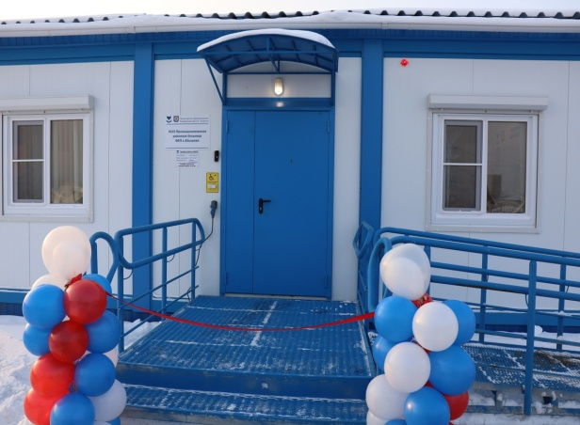
В этом году приступили к строительству модульной общеврачебной практики в селе Лебеди. В 2023 году запланирована установка еще 2-х ОВП в д. Калинкино и с. Окунево.
Ведутся работы по разработке проектно-сметной документации новой поликлиники. Строительство запланировано на 2022-2023 годы.

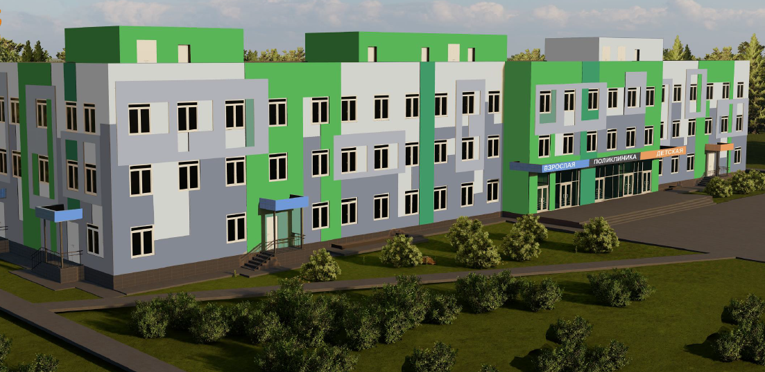
Проект строительства новой поликлиники
для жителей округа

В рамках развития системы оказания первичной медико-санитарной помощи получен рентгеновский диагностический стационарный комплекс стоимостью 16 млн. руб.
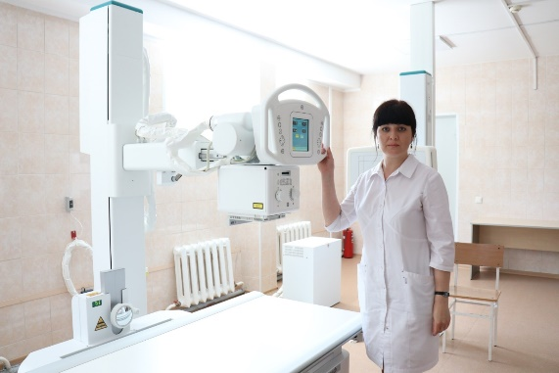

В 2022 году автопарк «Промышленновской районной больницы» пополнился четырьмя новыми автомобилями УАЗ, а также автомобилем скорой медицинской помощи «Газель NEXT», стоимость которого составляет свыше 5,0 млн. руб. Автомобиль полностью обеспечен оборудованием: устройства для реанимации, аппарат ЭКГ, дефибрилляторы, системы для внутривенных вливаний. Имеются все комплекты для транспортировки пострадавших со скелетной травмой, носилки, специальный щит для пострадавших, кислородное оборудование. В машину подведено электричество, предусмотрен дополнительный подогрев салона, есть вода.
